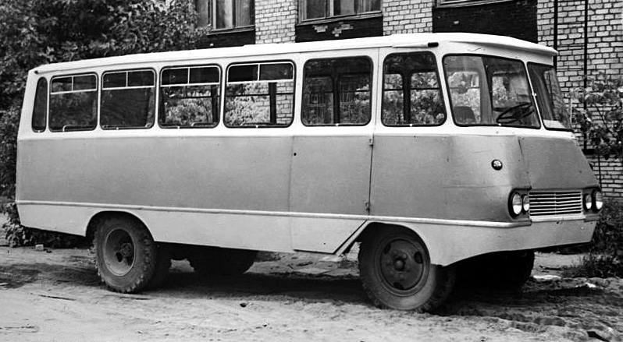
04-156 ПАГ-2М двухдверный автобус вагонного типа на шасси ГАЗ-53А 4х2, мест 26, полный вес 7.4 тн, ЗМЗ-53/ЗМЗ-53-11 115 лс, 80 км/час, 7034 экз., Псковский механический завод г. Псков 1972-78 г.

В 1950–1960-е годы в СССР было обычной практикой для министерств организовывать на подведомственных предприятиях изготовление автобусных кузовов на грузовых шасси. Обусловлено это было тем, что получить по разнарядке автомобиль, а тем более автобус, было проблематично – потребности народного хозяйства превышали возможности основных автобусных заводов. В 1968 году предприятию «Псковский механический завод» приказом Министерства мелиорации и водного хозяйства РСФСР было поручено построить партию автобусов на шасси ГАЗ-51А, предназначенных для перевозки механизаторов и мелиораторов на отдаленные участки.
Это было одно из немногих предприятий министерства, которое в прошлом имело опыт в автомобильном деле, ведь до 1967 года завод назывался «Псковские ремонтно-механические мастерские» и занимался помимо прочего ремонтом автомобилей. Однако в Минводхозе переоценили этот опыт – изготовление автобусов оказалось делом более трудоемким, чем ремонт грузовиков и тракторов. Коллектив завода, осваивая неведомые горизонты кузовостроения, в итоге смог отчитаться к декабрю 1968 г. за 33 готовых автобуса П-1АГ - такой индекс ему присвоили заводчане. Речи о том, что П-1АГ годится для серийного производства, идти не могло: на первых изготовленных экземплярах было выявлено множество серьезных недостатков.
Пока разрабатывали новый автобус ПАГ-2, из цехов завода выходили малыми партиями автобусы первого поколения П-1АГ, которые уже назывались ПАГ-1 (ПАГ – Псковский Автобус ГАЗ). Некоторые из них с 1969 года монтировались на шасси ГАЗ-52. Всего за весь период с 1968 по 1969 годы было выпущено 330 автобусов. А с января 1970 года свет увидели первые серийные автобусы ПАГ-2. У них был новый кузов, и, что самое главное, они избавились от многих недостатков своего предшественника. Новые автобусы монтировались в основном на шасси ГАЗ-52, но первые экземпляры встречались и на «51-м» ходу. С 1971 года ПАГ-2 выпускался как на шасси ГАЗ-52 (3300 мм), так и на новом шасси ГАЗ-53А (3700 мм), причем длина кузова оставалась прежней.
С января 1972 года на заводе стали выпускать модернизированный автобус ПАГ-2М. Прежде всего этот автобус на шасси ГАЗ-53А получил удлиненный по сравнению с ПАГ-2 кузов, что позволило увеличить число мест с 24 до 26. Пассажирская дверь была перенесена ближе к передней оси. Изменился дизайн передней и задней частей кузова. ПАГ-2М успешно прошел полигонные испытания в НАМИ и был рекомендован к серийному производству на самом высоком уровне. При этом автобус был крайне неудачным в сравнении с теми же ПАЗ и КаВЗ — салон был чудовищно «холодным», а управляемость зимой стремилась к нулю.
В конце 1970-х годов автобусы подверглись модернизации и получили наименование ПАГ-2МП. Основным нововведением стало применение двухконтурной тормозной системы. Автобусы в соответствии с требованиями безопасности пассажирских перевозок получили передний бампер и большой аварийный люк в центральной части крыши. До это же все автобусы выпускались только с тремя небольшими вентиляционными лючками. Ещё одним новшеством стало применение новых габаритных огней на скатах крыши, которые заменили каплевидные фонари. С 1976 по 1980 год было выпущено 5344 автобуса, в том числе 2178 шт. ПАГ-2МП.
ПАГ-2М продержался в производстве 17 лет. За это время было выпущено около двух десятков тысяч этих автобусов в различных модификациях: 2М, 2МН и 2МП. Последний автобус ПАГ-2МП сошел с конвейера завода в 1989 году. К серийному выпуску автобусов собственной конструкции завод больше никогда не возвращался, хотя в 1980-х годах предпринимались попытки по созданию перспективных моделей на замену устаревшему ПАГ-2МП, но дело ограничилось лишь опытными образцами ПАГ-3 и ПАГ-4.
За всю свою историю завод, известный сейчас многим под торговой маркой «Псковавто», прославился не только автобусами ПАГ, но и множеством всевозможных микроавтобусов на шасси УАЗ, «ГАЗель» и «вахтовками» на шасси УАЗ и ГАЗ.

Технические характеристики автомобиля ГАЗ-53А
Грузоподъемность, кг - 4000
Наибольший вес буксируемого прицепа с грузом, кг. - 4000
Вес автомобиля в снаряженном состоянии, кг - 3250
Габаритные размеры автомобиля ГАЗ-53, мм: - длина – 6395, - ширина – 2380, - высота (по кабине без нагрузки) – 2220, База, мм - 3700
Колея передних колес (по грунту) – 1630, Колея задних колес - 1690
Низшие точки (с полной нагрузкой): - картеры ведущих мостов – 265, - передняя ось - 347
Радиус поворота по колее наружного переднего колеса, м - 8
Наибольшая скорость автомобиля ГАЗ-53 с полной нагрузкой без прицепа (на горизонтальном участке дороги с усовершенствованным покрытием),км/ч - 80—86
Контрольный расход топлива при замере в летнее время для обкатанного автомобиля ГАЗ-53, движущегося с полной нагрузкой на четвертой передаче с постоянной скоростью 30—40 км/ч, л / 100 км – 24
Кабина ГАЗ-53 - Металлическая, двухместная, двухдверная.
Размеры платформы ГАЗ-53, мм: - длина - 3 740, - ширина – 2170, - высота бортов - 680
Компрессор - Одноцилиндровый с воздушным охлаждением.
Двигатель ГАЗ-53
Число цилиндров и их расположение - 8, V-образное
Диаметр цилиндра, мм – 92, Ход поршня, мм – 80, Рабочий объем цилиндров, л - 4,25
Степень сжатия (среднее значение) - 6,7
Максимальная мощность (ограничена регулятором) при 3200 об/мин, л.с. - 115
Максимальный крутящий момент при 2000 — 2500 об/мин, кг/см - 29
Порядок работы цилиндров - 1—5—4—2—6—3—7—8
Трансмиссия машины ГАЗ-53
Сцепление ГАЗ-53 - Однодисковое, сухое
Коробка передач КПП ГАЗ-53 - Трехходовая, с синхронизаторами на третьей и четвертой передачах.
Раздаточная коробка - Имеет две передачи: прямую н понижающую с передаточным числом 1,982
Карданная передача ГАЗ-53 - Открытого типа, имеет карданы с игольчатыми подшипниками.
Главная передача ведущих мостов - Коническая, гипоидного типа, передаточное число 6,83
Дифференциал - Шестеренчатый, Кулачковый, конический, повышенного трения
Поворотные цапфы - Фланцевые, со ШРУС
Ходовая часть ГАЗ-53
Рессоры - Четыре продольные полуэллиптические, концы заделаны в резиновые опоры.
Задняя подвеска ГАЗ-53- имеет дополнительные рессоры.
Амортизаторы - Гидравлические, телескопические двустороннего действия. Установлены на передней оси и обоих мостах.
Рулевое управление ГАЗ-53
Тип рулевого механизма - Глобоидальный червяк с трех-гребневым роликом. Передаточное отношение - 20,5 (среднее)
Усилитель рулевого управления (ГУР) ГАЗ-53 - Гидравлический.
Тормозная система машины ГАЗ-53
Ножные тормоза - Колодочные на четыре колеса.
Привод ножных тормозов - Гидравлический с гидровакуумным усилителем.
Ручной тормоз - Центральный барабанного типа.
Местоположение: На ведомом валу коробки передач.
Электрооборудование машины ГАЗ-53
Система проводки - Однопроводная с соединением минусовой клеммы с массой
Напряжение в сети, 6
Генератор - Г130-Г, мощностью 350 Вт
Реле-регулятор - РР130
Аккумуляторная батарея - 6-СТ-68-ЭМ, Стартер - СТ130-Б с дистанционным включением
Катушка зажигания - Б13 дополнительным сопротивлением
Прерыватель-распределитель - Р13-В, Свечи зажигания - А11-У

